Міністерство освіти і науки України
Національний університет “Львівська політехніка”
Інститут комп’ютерних наук та інформаційних технологій

Кафедра САП



Лабораторна робота №1.
з дисципліни: “Застосування систем штучного інтелекту у технологічних рішеннях”
на тему:
“Огляд інструментів для роботи з AI: налаштування середовища (Python, PyTorch). Створення базового класифікатора рукописних цифр MNIST”.
Варіант №8

Виконав:
Ст. групи ПП-47
Ткаченко В. О.
Прийняв:
Самотій Т. С.

Львів-2026р.
Мета роботи: налаштувати робоче середовище для розробки моделей ШІ (Python та бібліотеки машинного навчання) і створити базовий класифікатор рукописних цифр MNIST як референтний приклад, що демонструє повний цикл: підготовка даних → побудова згорткової нейронної мережі (CNN) → навчання й оцінювання якості (accuracy, confusion matrix) → відтворюваний запуск.

Індивідуальне завдання
Відповідно до варіанта №8 необхідно навчити CNN з такими параметрами (табл. 1) та додатково побудувати confusion matrix у вигляді heatmap і проаналізувати розподіл правильних і помилкових передбачень для різних класів. Оскільки номер варіанта парний, для моніторингу та візуалізації процесу навчання використовується TensorBoard.
Таблиця 1
Параметри навчання за варіантом №8
Параметр | Значення
Batch size | 100
Кількість епох | 20
Оптимізатор | Adam (learning rate = 0.001)
Засіб моніторингу | TensorBoard
Додаткове завдання | Побудувати confusion matrix у вигляді heatmap. Проаналізувати розподіл правильних і помилкових передбачень для різних класів.

Хід роботи
Для виконання лабораторної роботи було використано проєкт https://github.com/Samecodpp/mlkit, який знаходиться на віддаленому репозиторії GitHub. Це власна навчальна бібліотека mlkit на основі PyTorch, у якій винесено загальні компоненти (блоки шарів, моделі, тренувальний цикл, метрики, візуалізацію), а сама лабораторна робота реалізована у ноутбуці labs/lab1/lab1.1.ipynb. Методичні вказівки дозволяють використовувати TensorFlow/Keras або PyTorch, тому було обрано PyTorch.
Крок 1. Налаштування середовища та підготовка даних
Робота виконувалася локально з використанням Python та віртуального середовища. Основні залежності зафіксовано у файлі requirements.txt: torch 2.14.1 і torchvision 0.29.1 (збірка з підтримкою CUDA для навчання на GPU), torchmetrics 1.9.0 для обчислення метрик, tensorboard 2.21.0 для моніторингу експерименту, а також numpy та matplotlib. На початку ноутбука виконується імпорт модулів, налаштування логування, стилю графіків та задаються гіперпараметри відповідно до варіанта (лістинг 1).
Лістинг 1. Імпорт бібліотек та параметри експерименту
from collections.abc import Mapping
from datetime import datetime
from functools import partial
from pathlib import Path

import torch
from matplotlib.figure import Figure
from torch.utils.data import DataLoader
from torch.utils.tensorboard import SummaryWriter
from torchvision.datasets import ImageFolder
from torchvision.transforms import v2

from mlkit.core.callbacks import Callback, ProgressLogger
from mlkit.core.trainer import Trainer
from mlkit.data.splitter import StratifiedSplitter
from mlkit.data.subsets import TransformSubset
from mlkit.metrics.collections import multiclass_metrics
from mlkit.blocks.conv import ConvBlockConfig
from mlkit.blocks.linear import LinearBlockConfig
from mlkit.models.cnn_classifier import CNNClassifier, CNNConfig
from mlkit.tasks.classification import ClassificationTask
from mlkit.utils.logs import setup_logging
from mlkit.utils.seed import seed_everything
from mlkit.visual.confusion import confusion_matrix, plot_confusion_matrix
from mlkit.visual.curves import plot_history
from mlkit.visual.images import plot_image_grid
from mlkit.visual.saver import FigureSaver
from mlkit.visual.style import use_style

setup_logging()
use_style()

DATASET_PATH = Path("../../datasets/raw/mnist_png")
TRAINING_PATH = DATASET_PATH / "training"
TESTING_PATH = DATASET_PATH / "testing"

SEED = 42
BATCH_SIZE = 100
EPOCHS = 20
LEARNING_RATE = 1e-3
VAL_FRACTION = 0.2
NUM_WORKERS = 2

Набір даних MNIST зберігається локально у вигляді PNG-зображень, розкладених по папках за класами, тому для його завантаження використано ImageFolder. Перетворення включають приведення до одного каналу (відтінки сірого), конвертацію в тензор і нормалізацію значень пікселів до діапазону [0, 1]. Навчальну вибірку (60 000 зображень) розділено стратифіковано у співвідношенні 80/20: 48 000 зображень для навчання та 12 000 для валідації, із збереженням пропорцій класів. Тестова вибірка містить 10 000 зображень. Для відтворюваності запусків зафіксовано seed = 42 (лістинг 2).
Лістинг 2. Завантаження та розбиття набору даних
transform = v2.Compose([
v2.Grayscale(),
v2.ToImage(),
v2.ToDtype(torch.float32, scale=True),
])

training_dataset = ImageFolder(TRAINING_PATH)
testing_dataset = ImageFolder(TESTING_PATH, transform=transform)

splitter = StratifiedSplitter((1 - VAL_FRACTION, VAL_FRACTION), seed=SEED)
train_idx, val_idx = splitter.split(training_dataset.targets)
train_ds = TransformSubset(training_dataset, train_idx, transform)
val_ds = TransformSubset(training_dataset, val_idx, transform)

train_loader = DataLoader(
train_ds, batch_size=BATCH_SIZE, shuffle=True,
num_workers=NUM_WORKERS, pin_memory=True, persistent_workers=True,
)
val_loader = DataLoader(
val_ds, batch_size=BATCH_SIZE, shuffle=False,
num_workers=NUM_WORKERS, pin_memory=True, persistent_workers=True,
)
test_loader = DataLoader(testing_dataset, batch_size=BATCH_SIZE, shuffle=False,)

Крок 2. Побудова моделі CNN
Архітектура моделі відповідає базовій CNN з методичних вказівок: два згорткові блоки (Conv2D + ReLU + MaxPooling) і два повнозв’язні шари. Модель описується декларативно через конфігурацію CNNConfig, а клас CNNClassifier сам будує послідовність шарів і автоматично обчислює розмір вектора після Flatten (лістинг 3).
Лістинг 3. Конфігурація архітектури CNN
sample, _ = train_ds[0]
channels, height, width = sample.size()

num_classes = len(training_dataset.classes)

cnn_config = CNNConfig(
in_channels=channels,
input_size=(height, width),
conv_configs=(
ConvBlockConfig(out_channels=24, kernel_size=3, padding=0, pool_size=2),
ConvBlockConfig(out_channels=36, kernel_size=3, padding=0, pool_size=2),
),
linear_configs=(
LinearBlockConfig(out_features=128),
LinearBlockConfig(out_features=num_classes, activation=None),
),
)

Оскільки в PyTorch немає прямого аналога model.summary() з Keras, структуру моделі з розмірами виходів і кількістю параметрів наведено в таблиці 2.
Таблиця 2
Структура моделі CNN
№ | Шар | Параметри | Вихід | К-сть параметрів
1 | Вхід | зображення 1 × 28 × 28 | 1 × 28 × 28 | 0
2 | Conv2d + ReLU | 24 фільтри, ядро 3×3 | 24 × 26 × 26 | 240
3 | MaxPool2d | вікно 2×2 | 24 × 13 × 13 | 0
4 | Conv2d + ReLU | 36 фільтрів, ядро 3×3 | 36 × 11 × 11 | 7 812
5 | MaxPool2d | вікно 2×2 | 36 × 5 × 5 | 0
6 | Flatten | перетворення у вектор | 900 | 0
7 | Linear + ReLU | 128 нейронів | 128 | 115 328
8 | Linear (вихідний) | 10 нейронів | 10 | 1 290
 | Разом |  |  | 124 670

Згорткові шари виділяють локальні ознаки зображення (штрихи, кути, заокруглення), а шари MaxPooling зменшують просторовий розмір карт ознак удвічі, що знижує кількість параметрів і робить модель стійкішою до невеликих зсувів. Шар Flatten розгортає карти ознак розміром 36 × 5 × 5 у вектор довжиною 900. Перший повнозв’язний шар формує приховане подання зі 128 ознак, а вихідний шар повертає 10 значень (logits) — по одному на кожну цифру. На відміну від прикладу в методичці, Softmax не включено у вихідний шар: функція втрат nn.CrossEntropyLoss у PyTorch застосовує його всередині, а для отримання ймовірностей при передбаченні softmax виконується окремо. Найбільше параметрів (понад 92 %) припадає на перший повнозв’язний шар.
Крок 3. Навчання моделі
Для навчання створено задачу класифікації ClassificationTask з оптимізатором Adam (learning rate = 0.001), функцією втрат CrossEntropyLoss та набором метрик (accuracy, F1, precision, recall). Тренувальний цикл реалізує клас Trainer, до якого підключено два callback-и: ProgressLogger для виведення метрик у консоль та TensorBoardScalars для запису loss і accuracy в TensorBoard після кожної епохи. Також у TensorBoard записуються основні параметри експерименту (лістинг 4).
Лістинг 4. Створення задачі, підключення TensorBoard та навчання
seed_everything(SEED)

task = ClassificationTask(
model=CNNClassifier(config=cnn_config),
optimizer=partial(torch.optim.Adam, lr=LEARNING_RATE),
metrics=multiclass_metrics(num_classes=num_classes),
)

run_name = f"lab1_part1_{datetime.now():%Y%m%d_%H%M%S}"
writer = SummaryWriter(log_dir=f"runs/{run_name}")
saver = FigureSaver(Path("artifacts") / run_name)

def save_figure(fig: Figure, name: str) -> None:
saver.save(fig, name)
writer.add_figure(name, fig, close=False)

class TensorBoardScalars(Callback):
def __init__(self, writer: SummaryWriter) -> None:
self.writer = writer

def on_epoch_end(self, trainer: Trainer, epoch: int, logs: Mapping[str, float]) -> None:
for key, value in logs.items():
split, _, name = key.partition("/")
self.writer.add_scalars(name, {split: value}, epoch)

hparams: dict[str, int | float | str] = {
"batch_size": BATCH_SIZE,
"epochs": EPOCHS,
"optimizer": type(task.opt).__name__,
"learning_rate": LEARNING_RATE,
}
writer.add_text("hparams", "\n".join(f"- {name}: {value}" for name, value in hparams.items()))

trainer = Trainer(callbacks=[ProgressLogger(metrics=["loss", "accuracy"]), TensorBoardScalars(writer)])
history = trainer.fit(task, train_loader, val_loader, epochs=EPOCHS)

Результати навчання по епохах наведено в таблиці 3.
Таблиця 3
Значення loss та accuracy під час навчання
Епоха | train loss | train accuracy | val loss | val accuracy
1 | 0.3189 | 0.9050 | 0.1119 | 0.9658
2 | 0.0804 | 0.9751 | 0.0666 | 0.9800
3 | 0.0561 | 0.9826 | 0.0527 | 0.9828
4 | 0.0434 | 0.9863 | 0.0514 | 0.9832
5 | 0.0353 | 0.9895 | 0.0467 | 0.9852
6 | 0.0285 | 0.9911 | 0.0422 | 0.9868
7 | 0.0233 | 0.9931 | 0.0400 | 0.9875
8 | 0.0189 | 0.9941 | 0.0378 | 0.9886
9 | 0.0156 | 0.9950 | 0.0386 | 0.9880
10 | 0.0137 | 0.9958 | 0.0382 | 0.9891
11 | 0.0117 | 0.9962 | 0.0449 | 0.9873
12 | 0.0099 | 0.9968 | 0.0476 | 0.9867
13 | 0.0079 | 0.9974 | 0.0410 | 0.9887
14 | 0.0081 | 0.9970 | 0.0392 | 0.9896
15 | 0.0062 | 0.9980 | 0.0387 | 0.9907
16 | 0.0052 | 0.9980 | 0.0408 | 0.9899
17 | 0.0046 | 0.9983 | 0.0458 | 0.9901
18 | 0.0042 | 0.9986 | 0.0472 | 0.9897
19 | 0.0028 | 0.9991 | 0.0526 | 0.9889
20 | 0.0061 | 0.9980 | 0.0450 | 0.9895

Графіки зміни loss та accuracy для навчальної та валідаційної вибірок побудовано за історією навчання (рис. 1, лістинг 5).
Лістинг 5. Побудова графіків навчання та пошук найкращих епох
save_figure(plot_history(history, ["loss", "accuracy"]), "training_curves")

best_epoch, best_loss = history.best("val/loss", mode="min")
best_acc_epoch, best_acc = history.best("val/accuracy", mode="max")
print(f"Best val loss {best_loss:.4f} at epoch {best_epoch}")
print(f"Best val accuracy {best_acc:.4f} at epoch {best_acc_epoch}")

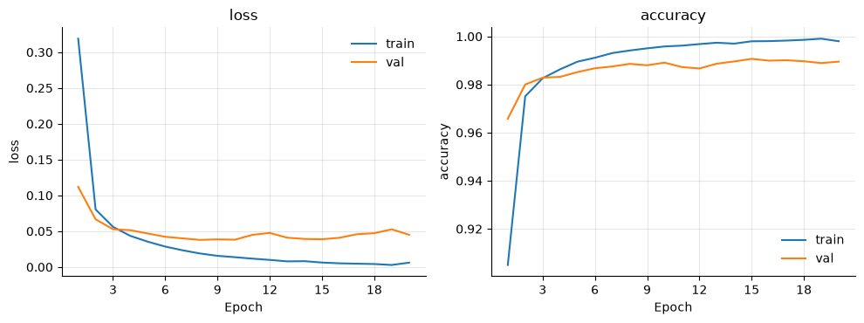
Рис. 1. Графіки зміни loss та accuracy в процесі навчання.
Вже після першої епохи точність на валідації становить 96,6 %, а після третьої перевищує 98 %. Найменше значення val loss (0.0378) досягнуто на 8-й епосі, а найбільша val accuracy (0.9907) — на 15-й. Після 10-ї епохи train loss продовжує спадати майже до нуля (train accuracy ≈ 99,8–99,9 %), тоді як val loss поступово зростає з 0.038 до 0.045–0.053. Це свідчить про початок незначного перенавчання: модель починає «запам’ятовувати» навчальні приклади. Водночас val accuracy залишається стабільною на рівні 98,9–99,1 %, тобто на якість класифікації це майже не вплинуло.
Крок 4. Моніторинг експерименту в TensorBoard
Для моніторингу використано SummaryWriter з torch.utils.tensorboard. Кожен запуск зберігається в окремій папці runs/lab1_part1_<дата_час>, що дає змогу порівнювати різні експерименти. У TensorBoard записано:
- значення loss та accuracy для train і val після кожної епохи (вкладка Scalars);
- основні параметри експерименту: batch size, кількість епох, оптимізатор, learning rate (вкладка Text);
- графіки навчання, confusion matrix та приклади помилок (вкладка Images, через add_figure);
- гіперпараметри разом із метриками на тестовій вибірці (вкладка HParams, через add_hparams).
Запис гіперпараметрів з тестовими метриками та запуск TensorBoard безпосередньо з ноутбука наведено в лістингу 6. Результати моніторингу показано на рис. 2–3.
Лістинг 6. Запис hparams і запуск TensorBoard
writer.add_hparams(
hparams,
{f"test/{name}": value for name, value in test_results.items()},
run_name="hparams",
)
writer.close()

import os
import shutil
import subprocess
import sys
import tempfile

os.environ["TENSORBOARD_BINARY"] = str(Path(sys.executable).parent / "tensorboard.exe")
subprocess.run(["taskkill", "/IM", "tensorboard.exe", "/T", "/F"], capture_output=True)
shutil.rmtree(Path(tempfile.gettempdir()) / ".tensorboard-info", ignore_errors=True)

%reload_ext tensorboard
%tensorboard --logdir runs

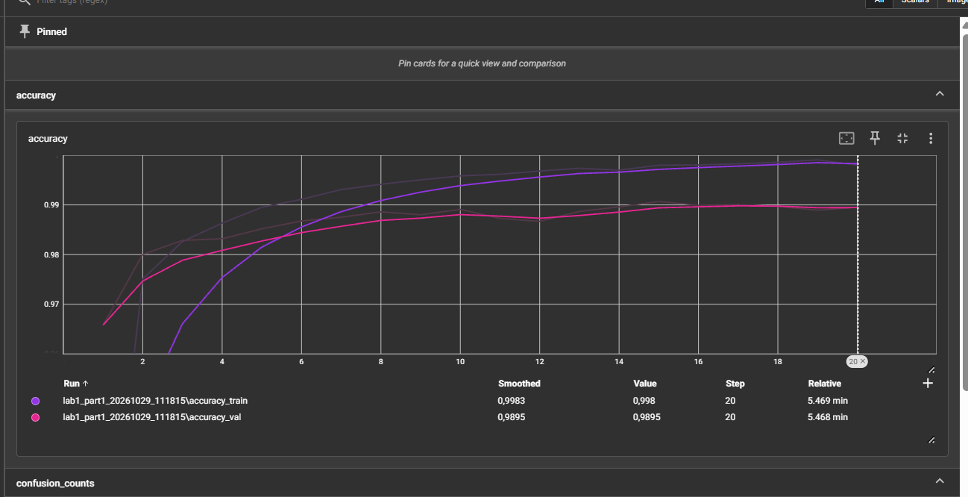
Рис. 2. Графік зміни accuracy для train і val у TensorBoard (вкладка Scalars).
На рис. 2 видно, що на 20-й епосі accuracy становить 0,998 на навчальній і 0,9895 на валідаційній вибірці, що збігається зі значеннями з консольного логу (табл. 3). Згладжена крива валідації після 10-ї епохи виходить на плато, а крива навчання продовжує повільно зростати, що відповідає описаним вище ознакам незначного перенавчання. Аналогічно в TensorBoard відображається і графік loss.
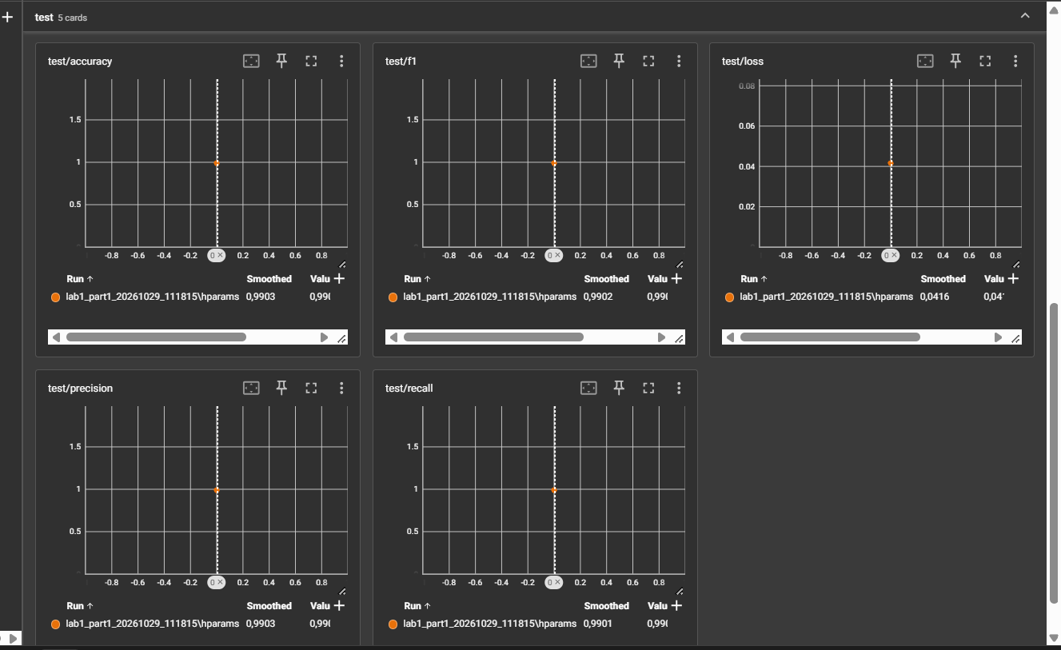
Рис. 3. Метрики на тестовій вибірці, записані разом із гіперпараметрами експерименту (add_hparams).
На рис. 3 наведено метрики, збережені в TensorBoard після тестування моделі: accuracy 0,9903, F1 0,9902, loss 0,0416, precision 0,9903 і recall 0,9901. Ці значення прив’язані до гіперпараметрів запуску (batch size 100, 20 епох, Adam, learning rate 0.001), тому різні експерименти можна порівнювати у вкладці HParams.
Крок 5. Тестування моделі
Після навчання модель оцінено на тестовій вибірці, яка не використовувалася ні для навчання, ні для валідації. Також отримано ймовірності класів для кожного тестового зображення, з яких визначено передбачений клас (лістинг 7). Отримані метрики наведено в таблиці 4.
Лістинг 7. Оцінювання моделі на тестовій вибірці
test_results = trainer.evaluate(task, test_loader)
probs, targets = task.predict(test_loader)
preds = probs.argmax(dim=1)
print(test_results)

Таблиця 4
Результати на тестовій вибірці
Метрика | Значення
Loss | 0.0416
Accuracy | 0.9903 (99,03 %)
F1-score (macro) | 0.9902
Precision (macro) | 0.9903
Recall (macro) | 0.9901

Точність на тестовій вибірці (99,03 %) практично збігається з точністю на валідації (98,95 % на останній епосі), тобто модель добре узагальнює на нові дані. Із 10 000 тестових зображень правильно класифіковано 9 903, помилково — 97. Близькі значення precision та recall показують, що помилки рівномірно розподілені і модель не має перекосу в бік окремих класів.

Крок 6. Індивідуальне завдання: confusion matrix у вигляді heatmap
Для виконання індивідуального завдання за передбаченнями на тестовій вибірці побудовано матрицю помилок (confusion matrix) у двох варіантах: з абсолютною кількістю прикладів та нормовану по рядках (частка від кількості зображень справжнього класу). Обидві матриці відображено у вигляді heatmap і також записано в TensorBoard. Крім того, відібрано 24 помилкові передбачення з найбільшою впевненістю моделі (лістинг 8).
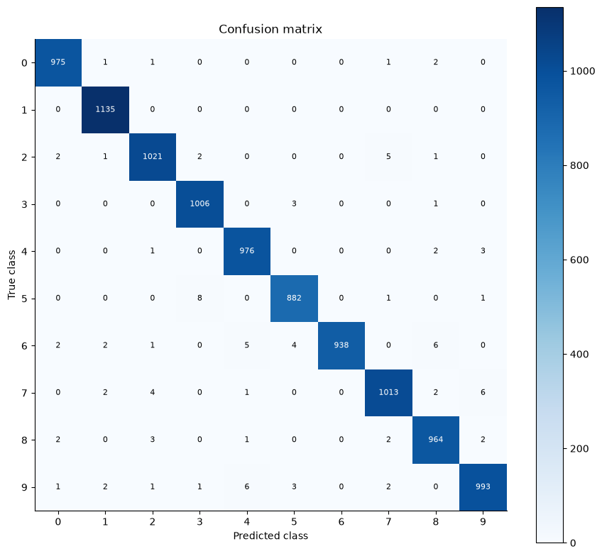
Рис. 4. Confusion matrix (кількість прикладів).
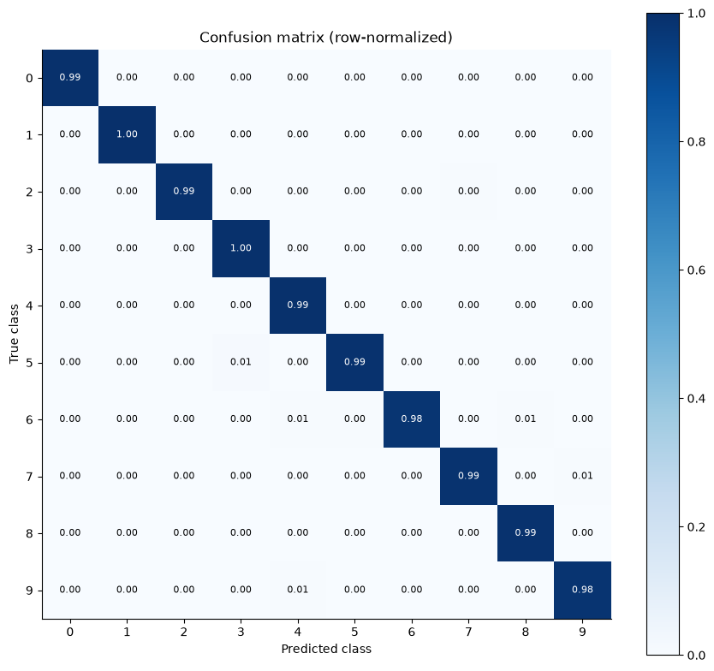
Рис. 5. Нормована confusion matrix.
По рядках матриці розташовано справжні класи, по стовпцях — передбачені. Діагональні елементи відповідають правильним передбаченням, усі інші — помилкам. Heatmap має чітко виражену темну діагональ, а позадіагональні клітинки майже білі: найбільше значення поза діагоналлю становить лише 8. Кількість правильних і помилкових передбачень для кожного класу наведено в таблиці 5.
Таблиця 5
Розподіл правильних і помилкових передбачень за класами
Клас | Всього | Правильно | Помилки | Recall | Precision
0 | 980 | 975 | 5 | 99,49 % | 99,29 %
1 | 1135 | 1135 | 0 | 100,00 % | 99,30 %
2 | 1032 | 1021 | 11 | 98,93 % | 98,93 %
3 | 1010 | 1006 | 4 | 99,60 % | 98,92 %
4 | 982 | 976 | 6 | 99,39 % | 98,69 %
5 | 892 | 882 | 10 | 98,88 % | 98,88 %
6 | 958 | 938 | 20 | 97,91 % | 100,00 %
7 | 1028 | 1013 | 15 | 98,54 % | 98,93 %
8 | 974 | 964 | 10 | 98,97 % | 98,57 %
9 | 1009 | 993 | 16 | 98,41 % | 98,81 %

Аналіз розподілу передбачень показує таке:
- Найкраще розпізнається цифра 1 — усі 1135 зображень класифіковано правильно (recall 100 %). Також високі показники мають цифри 3 (99,60 %), 0 (99,49 %) та 4 (99,39 %).
- Найбільше помилок має цифра 6 — 20 із 958 (recall 97,91 %). Її найчастіше плутають з 8 (6 випадків), 4 (5) та 5 (4). Водночас precision для 6 становить 100 %: модель жодного разу не віднесла іншу цифру до класу 6, тобто цей клас вона передбачає «обережно».
- Далі за кількістю помилок йдуть цифри 9 (16) та 7 (15). Дев’ятку найчастіше плутають з 4 (6 випадків), а сімку — з 9 (6) та 2 (4).
- Найчастіша пара помилок — 5 → 3 (8 випадків). Ці цифри мають схожу нижню частину, і при неакуратному написанні верхня горизонтальна риска п’ятірки може виглядати як заокруглення трійки.
- Інші типові пари: 9 → 4, 7 → 9, 6 → 8, 6 → 4, 2 → 7. Усі вони відповідають візуально схожим цифрам: відкрита петля 4 схожа на 9, 7 з перекладиною або загнутим кінцем схожа на 9 або 2, а 6 з маленькою або незамкнутою петлею — на 4 чи 8.
Отже, помилки моделі не випадкові, а зосереджені на парах цифр, що мають схожу форму. Загальна кількість помилок за класами змінюється від 0 до 20, а recall для всіх класів перевищує 97,9 %.
Крок 7. Приклади помилкових класифікацій
Для наочності на рис. 6 наведено 24 тестові зображення, на яких модель помилилася з найбільшою впевненістю. Над кожним зображенням вказано справжній клас, передбачений клас і рівень упевненості моделі.
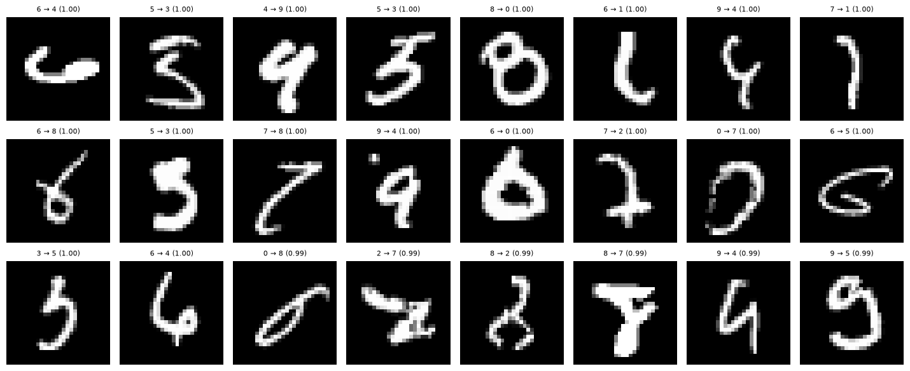
Рис. 6. Помилково класифіковані зображення (справжній → передбачений клас, впевненість).
Майже всі ці помилки модель зробила з упевненістю 0,99–1,00. Більшість таких зображень є нетиповими або неоднозначними навіть для людини: шістка, написана майже горизонтально (6 → 4), п’ятірки з дуже короткою верхньою рискою (5 → 3), сімка з довгою нижньою частиною (7 → 8), дев’ятки з відкритою петлею (9 → 4). Деякі приклади мають сумнівну розмітку або сильні дефекти написання (наприклад, 8 → 7 та 2 → 7). Висока впевненість при помилках показує, що softmax-вихід моделі не завжди відображає реальну невизначеність, тому на нетипових даних модель може бути «самовпевненою».

Висновок:
У ході виконання роботи я налаштував середовище для розробки моделей ШІ на основі Python та PyTorch, підготував набір даних MNIST зі стратифікованим поділом на навчальну та валідаційну вибірки і реалізував згорткову нейронну мережу з двома згортковими та двома повнозв’язними шарами (124 670 параметрів). Модель навчено відповідно до варіанта №8 (batch size 100, 20 епох, Adam, learning rate 0.001), а процес навчання відстежувався у TensorBoard разом із параметрами експерименту.
На тестовій вибірці CNN досягла точності 99,03 % (F1 = 0.9902), що підтверджує ефективність згорткової архітектури для класифікації рукописних цифр. Аналіз кривих навчання показав, що після 8–10 епох val loss починає зростати, тобто з’являються ознаки незначного перенавчання, тому для цієї моделі достатньо приблизно 10 епох або варто застосувати Dropout чи early stopping.
Побудована confusion matrix у вигляді heatmap показала, що найкраще модель розпізнає цифру 1 (без помилок), а найгірше — 6, 9 та 7. Найчастіші помилки виникають між візуально схожими цифрами (5 → 3, 9 → 4, 7 → 9, 6 → 8), а більшість помилково класифікованих зображень є нетиповими або неоднозначними. У результаті я закріпив практичні навички побудови, навчання та оцінювання CNN, а також моніторингу експериментів у TensorBoard.

